ΙΣΤΟΡΙΑ ΑΡΧΑΙΩΝ ΑΝΑΤΟΛΙΚΩΝ ΕΚΚΛΗΣΙΩΝ
Ενότητα: Η Συροϊακωβιτική Εκκλησία Β - νεώτερος εκκλησιαστικός βίος - Μαρωνίτες
Δημήτριος Ν. Μόσχος
Τμήμα Θεολογίας

Περιεχόμενα
1. Σκοποί ενότητας 3
2. Περιεχόμενα ενότητας 3
2.1.1 Ὀθωμανική περίοδος 3
2.1.2 Νεώτερη ἐποχή 4
2.2 Μονοθελητισμός-Μαρωνίτες 6

Σκοποί ενότητας

- Πληροφόρηση για τη νεώτερη Συροϊακωβιτική Εκκλησία (από την Οθωμανική περίοδο και μετά)
- Γνωριμία με σύγχρονα μοναστικά κέντρα του Tur Abdin
- Βασικές γνώσεις για την θρησκευτική κοινότητα των Μαρωνιτών

Περιεχόμενα ενότητας

Ὀθωμανική περίοδος
Ἡ περίοδος τῆς ἱστορίας τῆς Συροϊακωβιτικῆς Ἐκκλησίας μετά τήν ὀθωμανική κατάκτηση (1517) χαρακτηρίζεται ἀπό παρακμή. Ἡ φτώχεια καί ἡ ἀπίσχνανση τοῦ ποιμνίου, πού ἔφθανε μετά βίας τίς 50 χιλιάδες φτωχές οἰκογένειες τόν 16^{ο} αἰώνα καί 5 Μητροπόλεις μέ 20 ἐπισκόπους τόν 17^{ο} ἔκανε τίς μέρες τοῦ 12^{ου} αἰώνα νά φαντάζουν πολύ μακρινές. Ἀπό τό 1445 οἱ Μαρωνῖτες (βλ. παρακάτω) ἔχουν ἑνωθεῖ μέ τή Δυτική Ἐκκλησία. Ὅσον ἀφορᾶ αὐτούς πολιτικά, συγκροτοῦν ἀπό τόν 16^{ο} αἰώνα μιά αὐτόνομη ἡγεμονία μαζί μέ τούς Δρούζους καί ἀποτελοῦν ἕνα προπύργιο τῆς Δύσης στήν περιοχή ἐγκαθιστώντας καί τό πρῶτο τυπογραφεῖο στήν περιοχή τόν 18^{ο} αἰ. τυπώνοντας σέ συριακά καί ἀραβικά.
Τό 1681 ἱδρύεται καί τό «Πατριαρχεῖο τῶν Χαλδαίων» ἀπό τόν Ἰννοκέντιο τόν ΙΑ΄ γιά νά στεγάσει τούς προσχωροῦντες Νεστοριανούς στήν Ἕνωση μέ τή Ρώμη. Γενικώτερα, ὅλες οἱ Ἐκκλησίες καί ἡ Συροορθόδοξη σημαδεύθηκαν ἰδιαίτερα ἀπό τήν διπλή πίεση τῆς δυτικῆς προπαγάνδας τῶν διαφόρων εὐαγγελικῶν ἱεραποστολικῶν ἑταιρειῶν στήν περιοχή τῆς Μεσοποταμίας καί τῆς Συρίας. Ἡ συροϊακωβιτική Ἐκκλησία συνέχιζε ἀρκετά συρρικνωμένη στίς περιοχές περί τό Tur Abdin (σήμερα στά σύνορα Τουρκίας-Συρίας) μέ τήν ἕδρα τοῦ Πατριάρχη στή Μονή Zafaran.
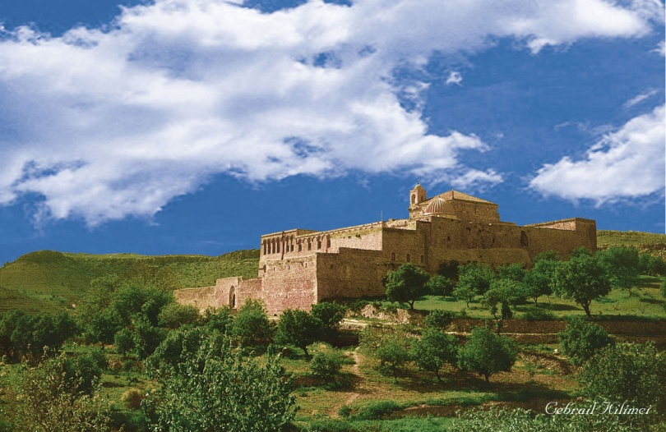
Εικόνα 1
Σύνοδος ἐκεῖ τό 1724 συνέταξε ὁμολογία πίστεως. Σημαντική ἀσκητική, κυρίως, προσωπικότητα ἦταν ὁ γεννημένος τό 1670 Βασίλειος-Συμεών (Simun) at Turani Μαφριάν (1710-1740) τοῦ ὁποίου σώζονται κηρύγματα καί ἀπολογητικές πραγματεῖες στά ἀραβικά (πρωτοτύπως ἤ ἀπό μεταφράσεις) καθώς καί ὁ πολυταξιδεμένος μοναχός Abd an-Nur al Amidi (+1755) πού μετέφρασε ἀπό τά συριακά στά ἀραβικά σημαντικά φιλοσοφικοθεολογικά ἔργα, συνέγραψε μιά Κατήχηση κι ἕνα ἀντιρρητικό ἔργο ἐναντίον τοῦ Προτεσταντισμοῦ.

Νεώτερη ἐποχή
Οἱ ἐκτεταμένοι διωγμοί ἐναντίον τῶν Ἀρμενίων στίς ἀρχές τοῦ 20^{οῦ} αἰώνα ὁδήγησαν καί ἀρκετές χιλιάδες Συροορθοδόξων στό θάνατο ἤ τήν προσφυγιά. Τό 1959 ἡ ἕδρα τοῦ Πατριάρχη μεταφέρθηκε ἀπό τή Μονή Zafaran στή Δαμασκό. Τό 1964 ἐπανεισήχθη τό ἀξίωμα τοῦ Μαφριάν γιά τόν Μητροπολίτη Ν. Ἰνδίας, πού ἐπέτυχε τήν ἀνεξαρτητοποίησή του τό 1959 (βλ. προηγούμενη ἑνότητα). Ἀπό τότε ἐκλέγεται ὡς Μαφριάν ἀπό τήν Ἱερά Σύνοδο τῆς Συροορθόδοξης Ἐκκλησίας. Στά νεώτερα χρόνια ἡ Συροορθόδοξη Ἐκκλησία ἔχει καί οἰκουμενική δραστηριότητα καθώς συμμετέχει ἀπό τό 1960 στό Παγκόσμιο Συμβούλιο Ἐκκλησιῶν. Σήμερα ἀριθμεῖ περ. 4 ἑκ. πιστούς σέ Συρία, Λίβανο, Ἰορδανία, Τουρκία, Ἰράκ, Αἴγυπτο, ἀλλά καί στή Δύση (Εὐρώπη, Αὐστραλία, Β.-Ν. Ἀμερική κλπ.)
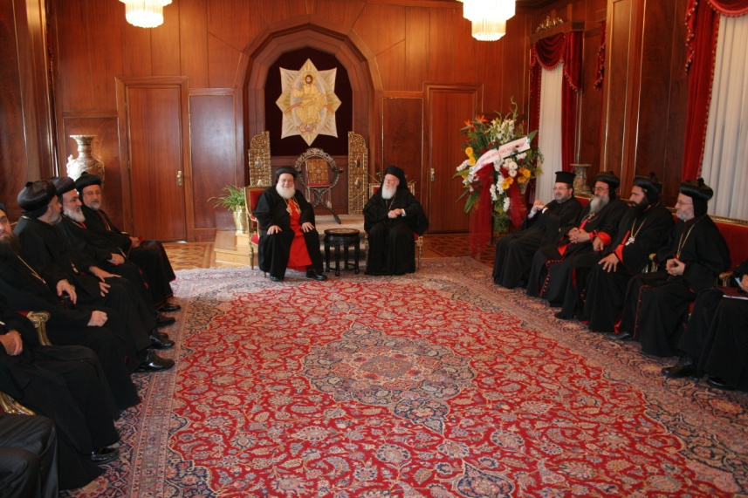
Εικόνα 2
Ἱστορικά ὑπολείμματα στήν περιοχή Tur Abdin

Το Τur Abdin (=όρος των υπηρετών, δηλ. του Θεού) είναι ένα όρος στη ΝΑ Τουρκία στα σύνορα με τη Συρία στο οποίο βρίσκεται ένα μεγάλο σύμπλεγμα μοναστηριών ενεργών και εγκαταλελειμμένων. Τα σημαντικότερα ενεργά είναι τα Mor Hananyo (Kurkmo Dayro/ ή Dayr ul-Za’faran, από το κίτρινο χρώμα κρόκου της πρόσοψής της, και Mor Gabriel, αλλιώς και Μονή Kartmin
Τά ὑπόλοιπα βρίσκονται σέ ἐρείπια καί εἶναι τά Mar Shmuni , Beth Slutho, Mor Dimet, Zaz,και πρωτίστως το Mor Awgen (Ευγενίου), το αρχαιότερο στην περιοχή (4^{ος} αι.) με θέα την πεδιάδα της Μεσοποταμίας και σημαντικό ιεραποστολικό έργο στην εποχή του. 45 λεπτά πεζοπορία ανατολικότερα βρίσκεται η μονή Mor Juhanna (αγίου Ιωάννου). Ο ανηψιός του αγίου Ευγενίου Mor Malke ίδρυσε ομώνυμη μονή στους νότιους πρόποδες του Izala και βρέθηκε στην δικαιοδοσία της ανατολικοσυριακής Εκκλησίας επί περσικού εδάφους. Η Mor Loozor (Αγίου Λαζάρου) ιδρύθηκε από τον Schemun d-Zayte και τα παλαιότερα κτίσματα χρονολογούνται τον 5^{ο}/6^{ο} αιώνα, αλλά σώζονται σε καλή κατάσταση. Σημαντική είναι και η μονή Mor Yakub στο Salah που ιδρύθηκε το 400 και για μεγάλο διάστημα δεν αναγνώριζε την δικαιοδοσία του Πατριάρχη που έδρευε στο γειτονικό Zafaran (1364-1839). Μετά τους διωγμούς του 1916 και μέχρι το 1965 είχε εγκαταλειφθεί αλλά από το έτος εκείνο άρχισε να ανοικοδομείται. Σημαντικά είναι και τα Mor Barsawmo, στο Borsum Kalesi, Mar Hadbeshabo, στο Ain Wardo, Mor Eusebona, στο Qal’at Sim’an, η Μονή Qenneshre, Μονή Tell’Ada και Mor Mattay, στη Μοσούλη του Iraq. Ακόμα, τα μοναστήρια Mar Behnam, κοντά στη Μοσούλη του Iraq, το Rabban Booya, κοντά στο Shaqlawa, Βορείου Ιράκ, τό σπηλαιομονάστηρο Khinnis, στο Khinnis, Βορείου Ιράκ, και η Μονή Qayyoma, κοντά στην περιοχή Duri του Ιράκ.
Η μονή Kartmin (Mor Gabriel) ιδρύθηκε το 397 από τους ασκητές Schmuel του Eschtin και Schemun του Kartmin. Υποστηρίχθηκε από τους βυζαντινούς αυτοκράτορες Αρκάδιο και Θεοδόσιο Β΄, ενώ ο Αναστάσιος στα πλαίσια της φιλομονοφυσιτικής του πολιτικής (βλ. παραπάνω) ανήγειρε πολλά κτίρια με εργατικό δυναμικό που είχε επιστρατεύσει για την οικοδόμηση της οχυρής πόλεως Δάρας στα σύνορα με τους Πέρσες (507). Αυτό το δυναμικό χρησιμοποιήθηκε και για την ανοικοδόμηση του Zafaran. Με την εισβολή των Αράβων χάρη στις διαπραγματεύσεις του τότε ηγουμένου Γαβριήλ του Beth Kustan (+648) σώθηκε ο χριστιανικό πληθυσμός της περιοχής και τίμησε τον Γαβριήλ ως άγιο. Το 774 επιδημία πανώλους θανάτωσε 94 μοναχούς, αλλά το μοναστήρι επέζησε για λίγο ακόμη. Όμως, με την εξέγερση των Κούρδων το 830 η μονή λεηλατήθηκε και λίγο αργότερα παρήκμασε. Στις 6.08.1364 ξέσπασε σχίσμα με τον Πατριάρχη Αντιοχείας (πού διέμενε στο Zafaran) και διήρκεσε μέχρι το 1839. Στους ενδιάμεσους αιώνες καταγράφονται μόνο καταστροφές και βανδαλισμοί από τους γειτονικούς Κούρδους αλλά και τους Μογγόλους του Ταμερλάνου. Μόλις το 1955 η μονή ανακαινίσθηκε και επανεποικήθηκε.
Το Zafaran βρίσκεται μερικά χιλιόμετρα ανατολικά του Mardin. Ανακαινίσθηκε από έναν επίσκοπο ονόματι Ανανία το 793. Από το 1166 έως το 1932 ήταν με διακοπές οι έδρα του Συροορθόδοξου Πατριάρχη. Ο θρόνος του βρίσκεται μέχρι σήμερα στο ναό. Η μονή διαθέτει και συλλογή χειρογράφων.

Μονοθελητισμός-Μαρωνίτες
Μιά ἰδιαίτερη περίπτωση πού ἀφορᾶ τή Δυτική Συριακή Ἐκκλησία, ἀποτελοῦν οἱ λεγόμενοι Μαρωνίτες. Ἡ ὕπαρξή τους ξεκινᾶ ἀπό τόν 7^{ο} αἰ. ὁπότε μέ τή μονοθελητική φόρμουλα τοῦ βυζαντινοῦ αὐτοκράτορα Ἡρακλείου ἔγινε ἀπόπειρα γιά σύγκλιση καί τελικά ἕνωση μέ τούς Ορθόδοξους. Οἱ κεφαλές τῶν Συροϊακωβιτῶν Ἀθανάσιος Ἀντιοχείας (596-630) καί Κύρος Φάσιδος (μετέπειτα, 630-643 Πατριάρχης Ἀλεξανδρείας) πείσθηκαν ἀπό τό κείμενο παρά τίς ἀντιδράσεις τοῦ Σωφρονίου Ἱεροσολύμων (+638). Τό 638 ὁ Ἡράκλειος ἐπέβαλε μέ αὐτοκρατορική ἀπόφαση τήν "Έκθεσιν", ἀλλά δέν ὑπῆρξε ἀποτέλεσμα, διότι ὅλες αὐτές οἱ περιοχές κατελήφθησαν ἀπό τούς Ἄραβες, ἐνῶ οἱ πάπες Ρώμης καί ὁ Μάξιμος Ὁμολογητής τό καταδίκασαν. Ὁ αὐτοκράτορας Κώνστας Β' διά τοῦ "Τύπου" ἐπέβαλε τόν Μονοθελητισμό ἀλλά χωρίς αποτέλεσμα. Τό 649 ο Μονοθελητισμός καταδικάσθηκε ἀπό τή Σύνοδο τοῦ Λατερανοῦ καί κατόπιν στήν ΣΤ' Οἰκ. Σύνοδο (680) ἐνταφιάσθηκε ὁριστικά. Πιστοί σ’ αυτόν ἔμειναν μόνο οἱ κάτοικοι στήν περιοχή τοῦ Ἀντιλιβάνου περί τήν Μονή τοῦ Ἁγ. Μάρωνος. Ὁ Ἅγιος Μάρων (φίλος τοῦ Ἰω. Χρυσοστόμου) πέθανε ἀσκητής περί τό 410 ἤ 423 στήν περιοχή τοῦ Ὁρόντη. Κατά μία ἐκδοχή 350 κατασφάχτηκαν ἀπό Μονοφυσίτες κατέφυγαν στό Λίβανο καί μετά τήν Δ’ Οἰκουμενική Σύνοδο ἔχτισαν ἐκεῖ τή Μονή τοῦ ἁγίου Μάρωνος. Πάντως, ὑπό τόν Κων/νο τόν Δ΄ συμμάχησαν μέ τό Βυζάντιο καί ἐπέδραμαν ἐναντίον τῶν Ἀράβων μέ ἐπιτυχία καί κατόπιν δημιούργησαν αὐτόνομες κοινότητες στό Λίβανο. Κατ’ ἄλλη ἐκδοχή κατέφυγαν στό Λίβανο ἀργότερα, τόν 9^{ο} αἰ., διαφεύγοντας ἀπό τούς διωγμούς τῶν Οὐμμαγιαδῶν ἀπό ἀραβοκρατούμενες περιοχές. Πάντως, ὅλη αὐτή τήν περίοδο μετά τό 680 παρέμειναν Μονοθελῆτες. Τό 1017 ἔφθασαν ἐκεῖ καί οἱ Δροῦζοι Μουσουλμάνοι. Οἱ Μαρωνίτες παρέμειναν ἀποκομμένοι ἀπό τόν χριστιανικό κόσμο ἐκλέγοντας τό δικό τους Πατριάρχη ἀπό τόν 7^{ο} αἰώνα, μέ πρῶτο τόν Ἰωάννη Μαρούν. Ἀνακαλύφθηκαν ἀργότερα ἀπό τόν Ραϋμόνδο τῆς Τουλούζης κατά τίς σταυροφορίες καί διακήρυξαν τήν κοινωνία τους μέ τή Ρώμη τό 1182. Τόν 14^{ο} αἰ. ὑπέφεραν κι αὐτοί ἀπό τούς Μαμελούκους καί στό νότιο Λίβανο ἕνα μέρος τους ἐξοντώθηκε τό 1307. Ἕνα μέρος τῶν Μαρωνιτῶν ἐγκαταστάθηκε καί συνέχισε νά ζεῖ στήν Κύπρο. Μετά τό 1516 οἱ Ὀθωμανοί ἔδωσαν σ’ ἕνα Δροῦζο πρίγκηπα τήν ἡμιαυτόνομη ἡγεμονία τῆς περιοχῆς καί οἱ Δροῦζοι ἔζησαν σέ εἰρηνική συνύπαρξη μέ τούς Χριστιανούς Μαρωνίτες, καί οἱ τελευταίοι ἄρχισαν νά ἐπανεποικίζουν τό Νότιο Λίβανο. Ἀπόγονος τοῦ Δρούζου Πρίγκηπα (Fakhr al Din Β΄) ἐξεγέρθηκε ἐναντίον τῶν Ὀθωμανῶν ἀλλά συνελήφθη καί ἐκτελέσθηκε μαζί μέ τούς γιούς του τό 1635. Αὐτό θά μποροῦσε νά συμπαρασύρει στήν καταστροφή ὅλους τούς Μαρωνίτες, ἀλλά τό 1638 οἱ Γάλλοι πού μέ τίς Διομολογήσεις εἶχαν εἰδικό καθεστώς στήν Ὀθωμανική Αὐτοκρατορία ἀπαίτησαν τήν ὑπαγωγή σέ ἑτεροδικία ὅλων τῶν Ρ/Καθολικῶν καί μαζί καί τῶν Μαρωνιτῶν. Ἔτσι, αὐτοί μέ τή συνεχῆ ὑλική στήριξη διαφόρων μοναστικῶν ταγμάτων ἀπό τή Δύση κατάφεραν ἕνα καλύτερο ἐκπαιδευτικό ἐπίπεδο. Ἤδη ἀπό τό 1610 ἐγκατέστησαν καί τυπογραφεῖο μέ Ἀραβικά ἀλλά καί Συριακά στοιχεῖα καί πρωτοστάτησαν στήν ἀραβική Ἀναγέννηση τοῦ 19^{ου} αἰώνα. Κατά τή δημιουργία τοῦ κράτους τοῦ Λιβάνου προβλέφθηκε συνταγματικά ἡ ἱσόρροπη ἐκπροσώπησή τους ἀπέναντι στήν μουσουλμανική κοινότητα τῶν Δρούζων στά διάφορα πολιτειακά ὄργανα, πρόβλεψη πού δέν μπόρεσε, πάντως, νά ἀποτρέψει τίς μεγάλες ἐμφύλιες θρησκευτικές συγκρούσεις στό κράτος αὐτό κατά τόν 20ό αἰώνα. Σήμερα, μέ στοιχεῖα τοῦ 2007 ὑπάρχουν περ. 930.000 στό Λίβανο (22% τοῦ πληθυσμοῦ), 51.000 στή Συρία, περί τίς 10.000 στήν Κύπρο καί 7.504 στό Β. Ἰσραήλ. Ἐπίσης ὑπάρχουν στήν Ἀμερική (ΗΠΑ, Βραζιλία, Ἀργεντινή, Μεξικό), ἀλλά καί στή Ν. Ἀφρική, Καναδᾶ καί Αὐστραλία. Στη φωτογραφία ενοριακό κέντρο Μαρωνιτών στο Saint Louis των ΗΠΑ (εἰκ. 3, φωτογραφία του συγγραφέα).
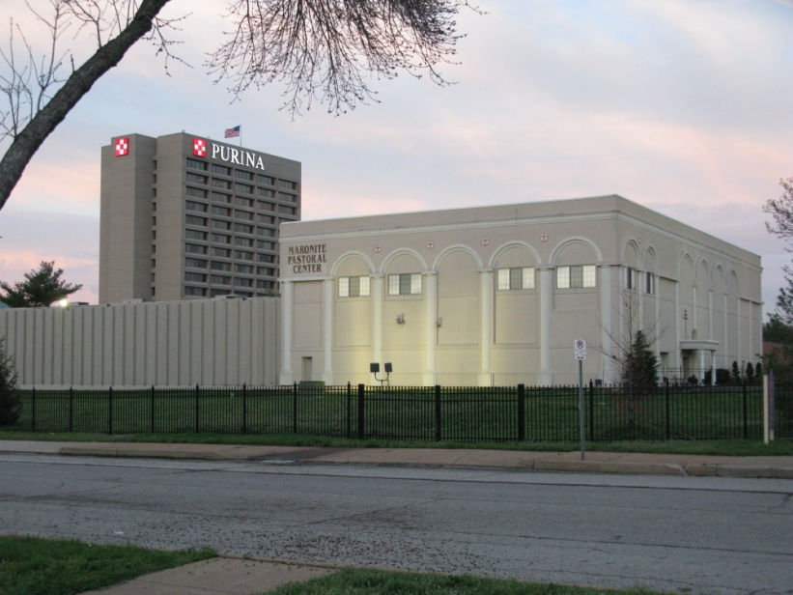
Εικόνα 3: Σύγχρονο Μαρωνίτικο ἐνοριακό κέντρο στο Saint Louis τῶν ΗΠΑ.

Σημειώματα
Σημείωμα Ιστορικού ΕκδόσεωνΈργου
Το παρόν έργο αποτελεί την έκδοση 1.0.
Έχουν προηγηθεί οι κάτωθι εκδόσεις:
• eclass.uoa.gr/courses/THEOL120

Σημείωμα Αναφοράς
Copyright Εθνικόν και Καποδιστριακόν Πανεπιστήμιον Αθηνών, Δημήτριος Μόσχος, 2015. «Ιστορία Αρχαίων Ανατολικών Εκκλησιών. Η Συροϊακωβιτική Εκκλησία Β - νεώτερος εκκλησιαστικός βίος - Μαρωνίτες». Έκδοση: 1.0. Αθήνα, 2015. Διαθέσιμο από τη δικτυακή διεύθυνση: opencourses.uoa.gr/courses/THEOL1/.

Σημείωμα Αδειοδότησης
Το παρόν υλικό διατίθεται με τους όρους της άδειας χρήσης Creative Commons Αναφορά, Μη Εμπορική Χρήση Παρόμοια Διανομή 4.0 [1] ή μεταγενέστερη, Διεθνής Έκδοση. Εξαιρούνται τα αυτοτελή έργα τρίτων π.χ. φωτογραφίες, διαγράμματα κ.λ.π., τα οποία εμπεριέχονται σε αυτό και τα οποία αναφέρονται μαζί με τους όρους χρήσης τους στο «Σημείωμα Χρήσης Έργων Τρίτων».

[1] http://creativecommons.org/licenses/by-nc-sa/4.0/

Ως Μη Εμπορική ορίζεται η χρήση:
- που δεν περιλαμβάνει άμεσο ή έμμεσο οικονομικό όφελος από την χρήση του έργου, για το διανομέα του έργου και αδειοδόχο
- που δεν περιλαμβάνει οικονομική συναλλαγή ως προϋπόθεση για τη χρήση ή πρόσβαση στο έργο
- που δεν προσπορίζει στο διανομέα του έργου και αδειοδόχο έμμεσο οικονομικό όφελος (π.χ. διαφημίσεις) από την προβολή του έργου σε διαδικτυακό τόπο
Ο δικαιούχος μπορεί να παρέχει στον αδειοδόχο ξεχωριστή άδεια να χρησιμοποιεί το έργο για εμπορική χρήση, εφόσον αυτό του ζητηθεί.

Διατήρηση Σημειωμάτων
- Οποιαδήποτε αναπαραγωγή ή διασκευή του υλικού θα πρέπει να συμπεριλαμβάνει:
- το Σημείωμα Αναφοράς
- το Σημείωμα Αδειοδότησης
- τη δήλωση Διατήρησης Σημειωμάτων
- το Σημείωμα Χρήσης Έργων Τρίτων (εφόσον υπάρχει)
μαζί με τους συνοδευόμενους υπερσυνδέσμους.

Σημείωμα Χρήσης Έργων Τρίτων
Το Έργο αυτό κάνει χρήση των ακόλουθων έργων:
Εικόνες/Σχήματα/Διαγράμματα/Φωτογραφίες
Εικόνα 1: Copyrighted
Εικόνα 2: Copyrighted
Εικόνα 3: Copyrighted, φωτογραφία συγγραφέα.

Χρηματοδότηση

- Το παρόν εκπαιδευτικό υλικό έχει αναπτυχθεί στo πλαίσιo του εκπαιδευτικού έργου του διδάσκοντα.
- Το έργο «Ανοικτά Ακαδημαϊκά Μαθήματα στο Πανεπιστήμιο Αθηνών» έχει χρηματοδοτήσει μόνο τη αναδιαμόρφωση του εκπαιδευτικού υλικού.
- Το έργο υλοποιείται στο πλαίσιο του Επιχειρησιακού Προγράμματος «Εκπαίδευση και Δια Βίου Μάθηση» και συγχρηματοδοτείται από την Ευρωπαϊκή Ένωση (Ευρωπαϊκό Κοινωνικό Ταμείο) και από εθνικούς πόρους.

